交换位置做一天

屈颖妍 [有理儿有面](javascript:void(0);)

**有理儿有面**

微信号 youli-youmian

功能介绍 你说是不是

2020-12-09[原文](https://mp.weixin.qq.com/s?__biz=Mzg3MjEyMTYyNg==&mid=2247518923&idx=2&sn=573aafff6edd03012177008c37506dd5&chksm=cef6debef98157a85ff5f867d034561889519d0691ab47e82cac8c4ba3f3321825368ddadab3&scene=27#wechat_redirect&cpage=53) 发表于

收录于合集





**全文共869字，图片1张，预计阅读时间为3分钟。**

**本文作者：香港媒体人 屈颖妍**



▼

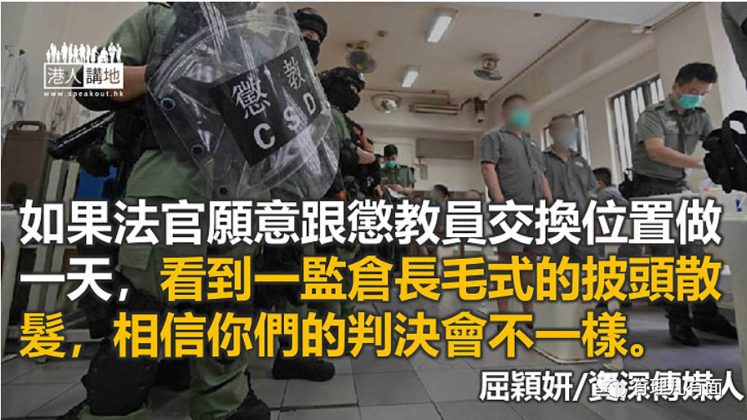

到底社会上真的有人脱离大众？还是有心人根本就在蚕食你管治的基石？

2014年前立法会议员长毛（梁国雄）犯法入狱，一进监房就被剪去标志性长发，他不满惩教署做法，质疑要求男犯剪发、女犯却可留发属性别歧视，提出司法覆核，经过几年来来回回上诉再上诉，日前终审法院五名法官一致裁定，惩教署规定男囚犯剪短发是违反《性别歧视条例》，从此男人坐牢都可以留长头发。

如果要用两个字总结裁决，我会用“离地”（脱离大众）；如果要用三个字，那肯定是“坚离地”（太脱离大众）了。

早知道法官不食人间烟火，原来他们连人世间的常识常理都没有。未管过监狱都想象得到，一把长头发可以为监狱里三山五岳带来多少罪行？为了一个无谓人的无谓要求，你们竟然可以破坏监狱里长久以来的平衡及行之有效的规矩，助纣为虐去帮罪犯挑战惩教人员的管治。

连前终审法院常任法官烈显伦也忍不住发声，批评法院裁决“离地”，完全没理会裁决对监狱纪律造成的莫大影响。

惩教署带头那个是“惩”字，一踏进监仓要接受的就是一连串失去自由、失去自我的惩罚，慢慢习惯了、学懂听话了，才开始“教”这部分。

所以我们看监狱电影，罪犯一进监仓就要换上一式一样的囚衣、刮个陆军发型、吃一样的饭菜、定时作息……没得选择，也是一种惩罚。

不少国家都规定囚犯要剃头，一是统一仪容纪律；二是方便清洁，减少卫生问题；三是出于监狱管理的安全考量。因为浓密头发是藏东西的好地方，过去囚犯在头发里藏开锁小物或尖锐利器来进行逃狱或者伤害惩教员的事件时有听闻，大家都刮一个光头既可以有效防止藏利器问题，一旦囚犯越狱，在人群中搜捕一个光头始终较易识别。

然而，今日我们的法官一声令下，引来后患无穷，今天要束长发，明天要烫发染发……监狱不是发型屋，惩教署唯有见招拆招，正考虑把所有男女囚犯都规定剪短发，那就再没甚么男女平等问题了。

女囚犯闻讯反应极大，有人痛哭，有人反抗，署方亦已提升戒备慎防出现暴动。因为法官的离地判决，监狱的太平日子将不复再现。如果，法官愿意跟惩教员交换位置做一天，看到一监仓长毛式的披头散发，相信你们的判决会不一样。

**原文转载自《经济通》**

**本文转自：港人讲地**

**图片来源：政府网页**





**关注公众号：**

**有理儿有面**

**理   性｜   揭   秘｜   探   讨**







### 精选留言

用户设置不下载评论